Ducha de latas
Estrutura
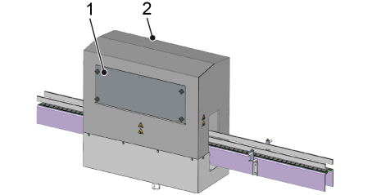
Figura 3-2: Ducha de latas
Nº | Descrição | Nº | Descrição
1 | Proteção transparente | 2 | Carcaça de proteção

A ducha de latas enxagua as latas envasadas após a lacração, eliminando os resíduos de produto.
A ducha de latas é instalada dentro de uma carcaça de proteção. Através da proteção transparente é possível observar a ducha.
 | A proteção transparente deve estar instalada durante a produção!

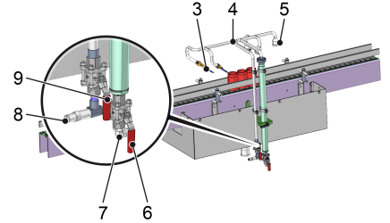
Figura 3-3: Ducha de latas sem a proteção
Nº | Descrição | Nº | Descrição
3 | Bicos injetores para ar | 4 | Suporte do bico injetor
5 | Bicos injetores para água | 6 | Válvula manual de bloqueio da linha de água
7 | Conexão de água | 8 | Conexão de ar
9 | Válvula manual de bloqueio da linha de ar

Funcionamento
Duas conexões abastecem a ducha de latas com água e ar. Após a entrada da primeira lata na envasadora, as válvulas automáticas do manifold de válvulas abrem com tempo de atraso a alimentação de água e a alimentação de ar. Após a última lata ter entrado na envasadora, as válvulas fecham com um retardo a alimentação de água e a alimentação de ar.
Com válvulas manuais de bloqueio, o volume de água e de ar são ajustados. Bicos injetores pulverizam as latas com água enquanto outros bicos injetores sopram a água restante sobre a tampa e na bandeja coletora.
No caso de setup da máquina para outro tipo de lata, o suporte de bico injetor deve ser ajustado para a nova altura (consulte capítulo “Setup”, seção “Setup da ducha de latas”).

